**浙江大学城市学院**

计算机与计算科学学院



基于项目的案例学习系统

文档编写规范

版 本 号:[0.1.0.20181113_a]

拟 制 人：刘值成 31601402

于 坤 31601413

张威杰 31601414

章奇妙 31601415

陈铉文 31601388

审 核 人：陈铉文 31601388

批 准 人： 杨枨老师

[二零一八年十一月十三日]

# 附件一： 文档修订记录

| **版本** | **修订日期** | **修订人** | **修订说明** | **修订状态** | **审批日期** | **审核人** | **批准人** |
| --- | --- | --- | --- | --- | --- | --- | --- |
| 0.1.0.  20181113_a | 2018-11-13 | 于坤 | 首次编写 | S |  |  |  |
|  |  |  |  |  |  |  |  |
|  |  |  |  |  |  |  |  |
|  |  |  |  |  |  |  |  |
|  |  |  |  |  |  |  |  |

**修订状态：S--首次编写，A--增加，M--修改，D--删除；**

**日期格式：YYYY-MM-DD。**

目录

计算机与计算科学学院 1

附件一： 文档修订记录 2

1.文档目的 3

2.适用范围 3

3.正文规范 3

3.1规范总则 3

3.2内容规范细则 3

3.2.1封面 3

3.2.2页面 5

3.2.3页眉页脚 6

3.2.4文档修订记录 6

3.2.5目录 6

3.2.6标题 6

3.2.7正文 7

# 1.文档目的

本文档用于规范文档编写工作，重在规范和统一文档风格。

# 2.适用范围

本规范适用于2018学年第一学期[软件需求分析与设计](https://bb.zucc.edu.cn/webapps/blackboard/execute/launcher?type=Course&id=_26035_1&url=)课程和软件项目管理课程，PRD2018-G01小组申请项目《基于项目的案例学习系统》中所有文档编写。若无特殊情况（如客户对于文档有特定的格式要求），所有文档必须严格按照本规范要求进行编写。

# 3.正文规范

## 3.1规范总则

1. 编写本课程所有文档要使用统一的模板，切勿自行修改。
2. 文档中的语言要正式、规范、简洁。
3. 文档中应尽量避免错别字。
4. 文档叙述的功能一定要详细、准确、完整。
5. 文档维护过程中组长应及时下达任务，规范时间限制，避免重复工作。

## 3.2内容规范细则

### 3.2.1封面

封页为文档首页，需包含小组名、小组标志、浙江大学城市学院校徽，文档主题、编写人及组员、审核人、批准人、编写时间、页眉页脚等信息。示例图如下所示：

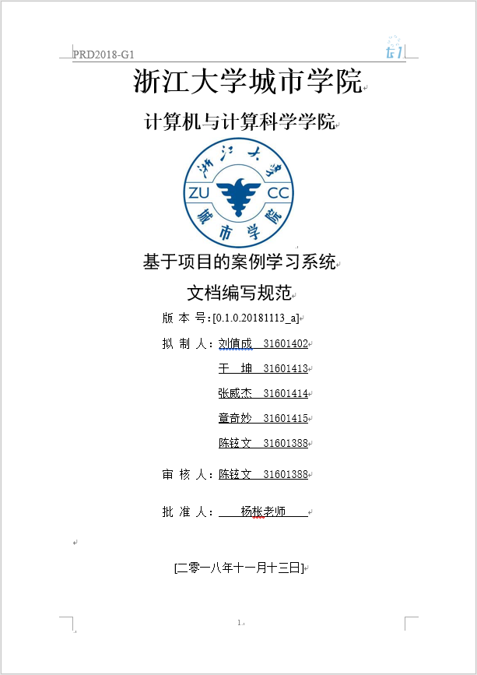

文档修订记录为第二页。示例图如下所示：

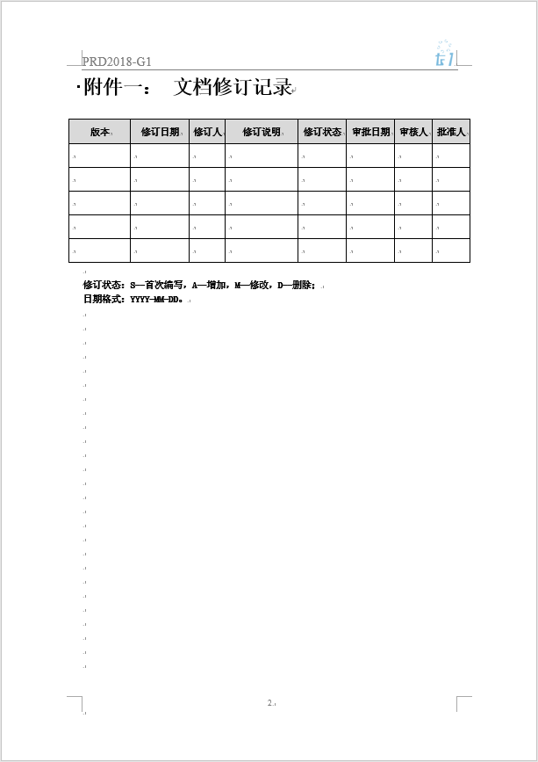

### 3.2.2页面

1. 页面原则上适用模板中的默认设置，纸张大小：A4，纸张方向：纵向。
2. 页边距：上下各2.54cm，左右各3.18cm；距边距：页眉1.5cm，页脚1.75cm。

### 3.2.3页眉页脚

1. 封面显示页眉页脚
2. 页眉编辑格式：左边为小组名称：PRD2018-G1（宋体（中文）/ Times New Roman（英文和数字），四号字体，左对齐），右边为小组标志（高1.03cm，宽0.71cm）。
3. 页脚编辑格式：页码从正文开始，按格式：x（Times New Roman，小五字体，居中）连续编排。

### 3.2.4文档修订记录

文档修订记录的内容应包括标题附件一：文档修订记录（采用一级标题格式，宋体，二号字）、版本号、修订日期、修订人、修订说明、修订状态、审批日期、审核人、批准人、修订状态以及日期格式的提示（宋体，五号，加粗字体）。如下表所示，修订页中的版本和日期要与封面一致。

| **版本** | **修订日期** | **修订人** | **修订说明** | **修订状态** | **审批日期** | **审核人** | **批准人** |
| --- | --- | --- | --- | --- | --- | --- | --- |
|  |  |  |  |  |  |  |  |
|  |  |  |  |  |  |  |  |
|  |  |  |  |  |  |  |  |
|  |  |  |  |  |  |  |  |
|  |  |  |  |  |  |  |  |

**修订状态：S--首次编写，A--增加，M--修改，D--删除；**

**日期格式：YYYY-MM-DD。**

### 3.2.5目录

1. 文档编写完成后必须使用生成目录，目录一般显示为一到三级。“目录”两字应采用以下规范：宋体、三号、加粗、居中对齐。
2. 目录内容：宋体（中文）/ Times New Roman（英文和数字）、五号、常规、两端对齐。
3. 一级标题目录左对齐不缩进，二级标题目录左对齐缩进2个字符，三级标题目录左对齐缩进4个字符，页码均右对齐，标题与页码间使用“··· ”连接。

### 3.2.6标题

1. 正文的章节标题须采用多级目录，且标题数不能超过4级，其格式如下所示：

一级标题：1.标题1

二级标题：1.1标题2

三级标题：1.1.1标题3

1. 标题1：宋体（中文）/ Times New Roman（英文和数字）、二号、加粗、左对齐，标号选择样式：标题1
2. 标题2：宋体（中文）/ Times New Roman（英文和数字）、三号、加粗、左对齐，标号选择样式：标题2
3. 标题3：宋体（中文）/ Times New Roman（英文和数字）、三号、加粗、左对齐，标号选择样式：标题3

### 3.2.7正文

1. 正文的字体为：宋体、五号，行间距为：段前13磅，段后13磅。多倍行距1.73。
2. 除列表内容和编号内容外，首行缩进2个字符，从第二行起顶格。
3. 正文中需重点突出的部分可以使用加粗的方式进行强调。
4. 当正文内容需要编号时，统一使用自动序号编号，切勿使用手动序号。